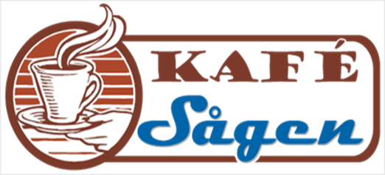

KAFÉ SÅGEN är
en mötesplats speciellt för dig som har någon funktionsnedsättning
Kafé Sågen våren 2023
Du ska ha fyllt 10 år. Ingen övre åldersgräns. Ingen anmälan, bara att komma.
När öppnar vi?
17 januari 2023
Vilken tid är det öppet?
17.00- 20.00. Vecka 8 och vecka 14 öppnar vi kl. 15.00.
Vad kan man göra där??
Man kan spela spela airhockey, pingis, tv-spel, skapa i makerspace eller bara vara.
En lättare fika kan köpas i Sågenhuset och tas med in på Kafé Sågen.
På Kafé Sågen finns ledare men du som behöver extra stöd, ta med din ledsagare, assistent eller anhörig.
Var finns vi?
Ängelholmsvägen 5 i Klippan
.
ALLA ÄR VARMT VÄLKOMNA!

Har ni frågor kontakta Lena Landin 0702-72 27 01, lenalandin@hotmail.se eller
Sebastian Nilsson, mejl: nilsson.sebastian0903@gmail.com

Kafé Sågen är ett samarbete mellan föreningen FUB Klippan/Åstorp och kultur- och fritidsförvaltningen i Klippan.

